财务管理

“账户信息”(二级菜单名字)改为”账户余额”.

账户信息页面改动
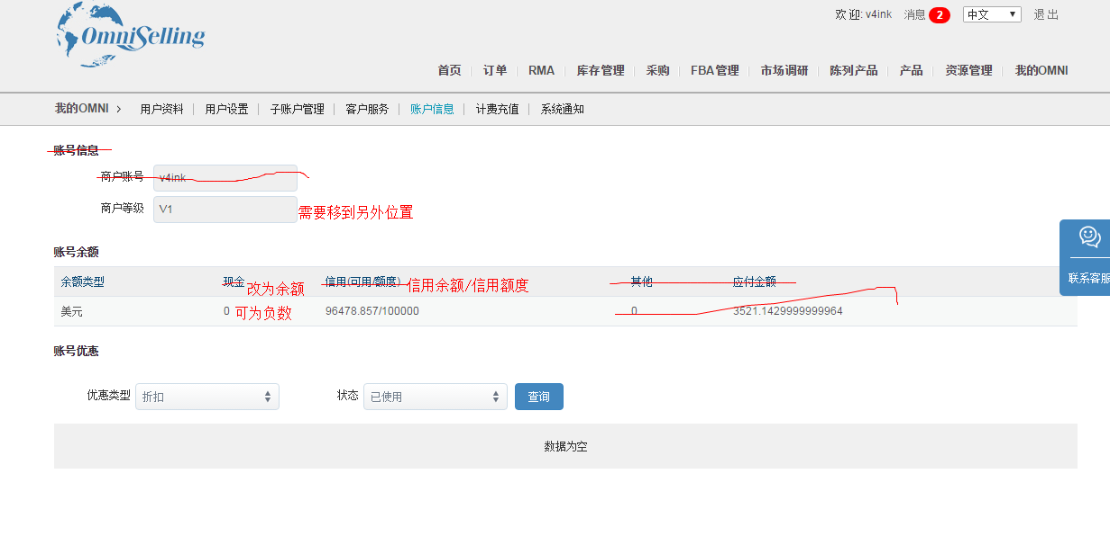

账户信息页面加充值入口
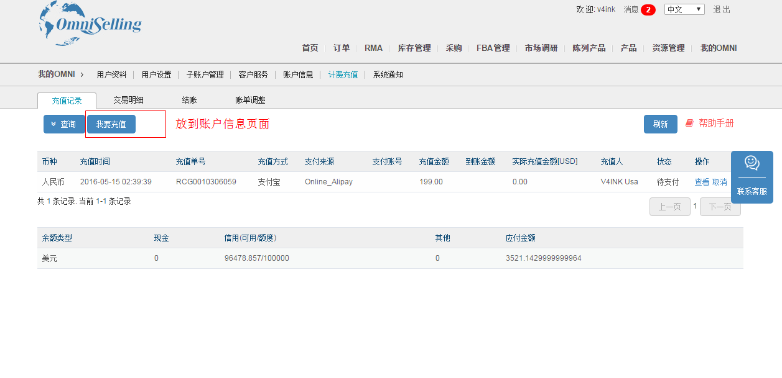
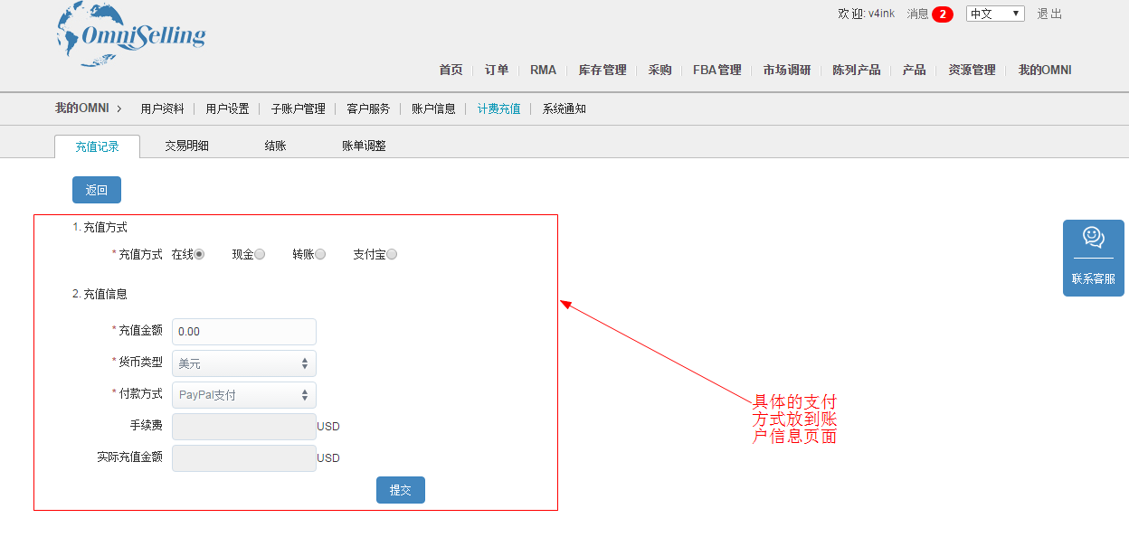

充值记录页面优化

删除图中余额显示 及 查询和充值按钮优化
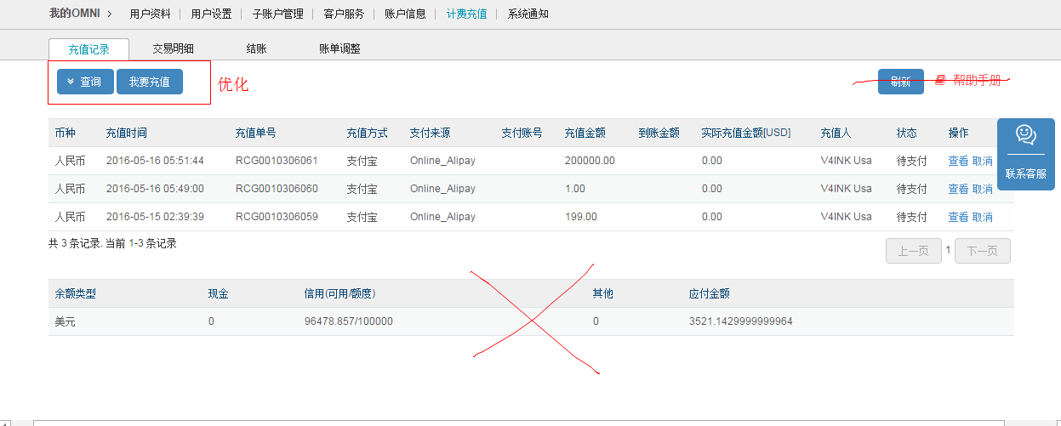

图中字段优化
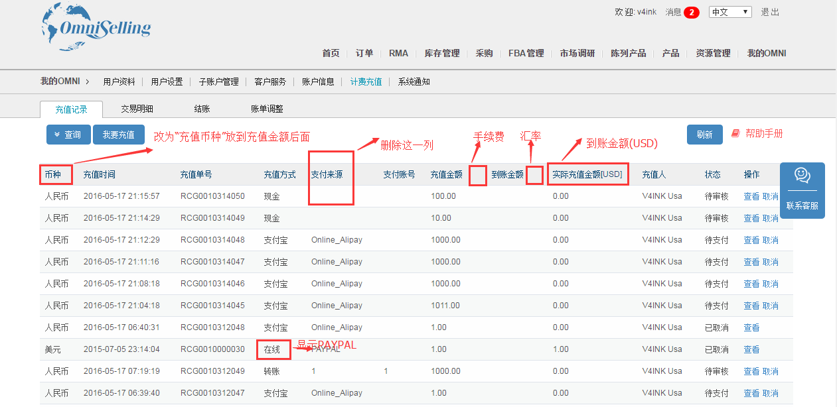
以上图中在线字段显示为 具体的充值方式，如PALPAL，为开发人员需要关注。

查看按钮内容优化
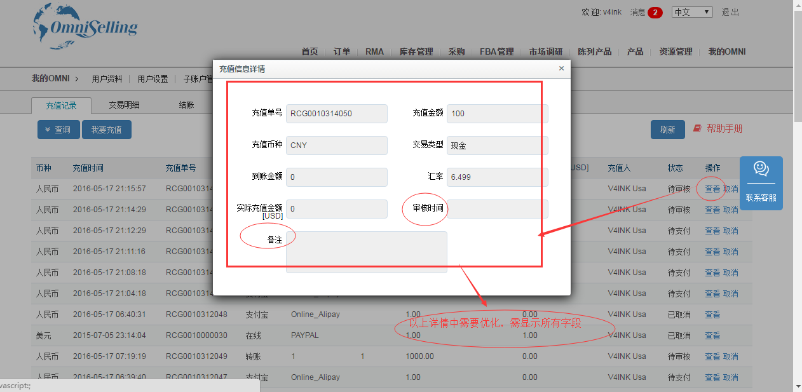

交易明细页面优化
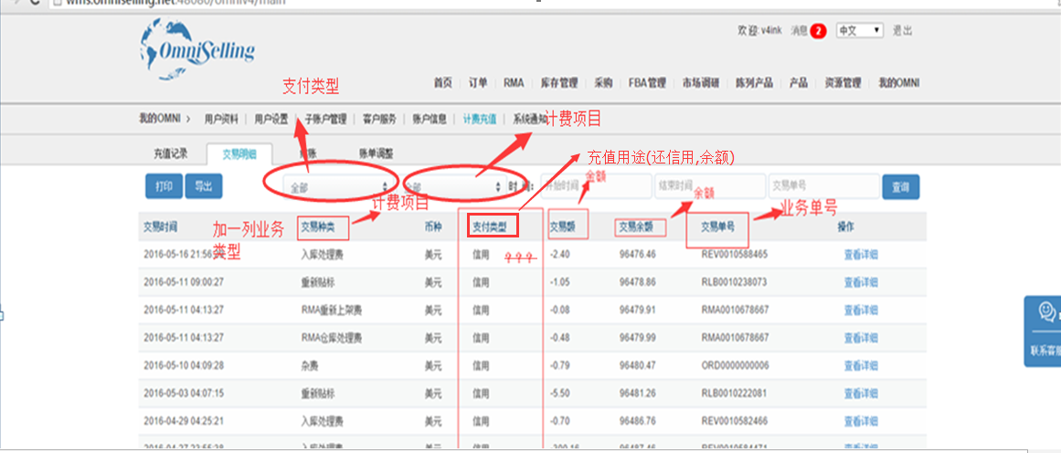

结账页面优化
二级菜单名“结账”改为”账单”
操作字段名称更改: “查看”改为”xxx”,”详细”改为”xxx”
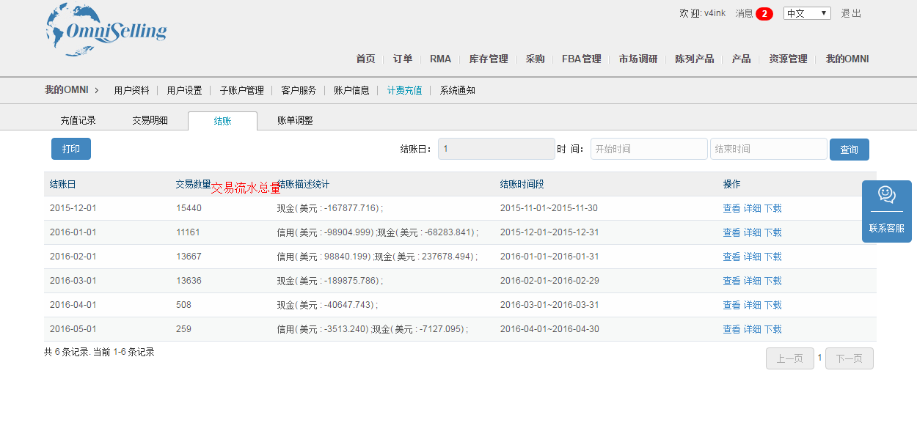
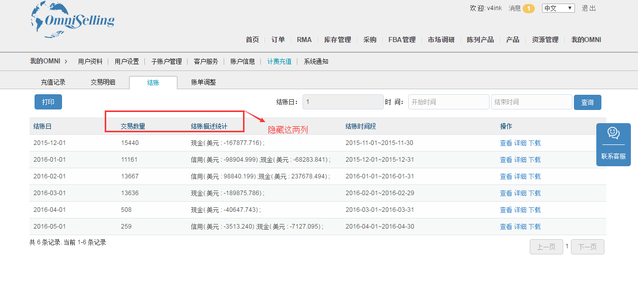

账单调整页面优化
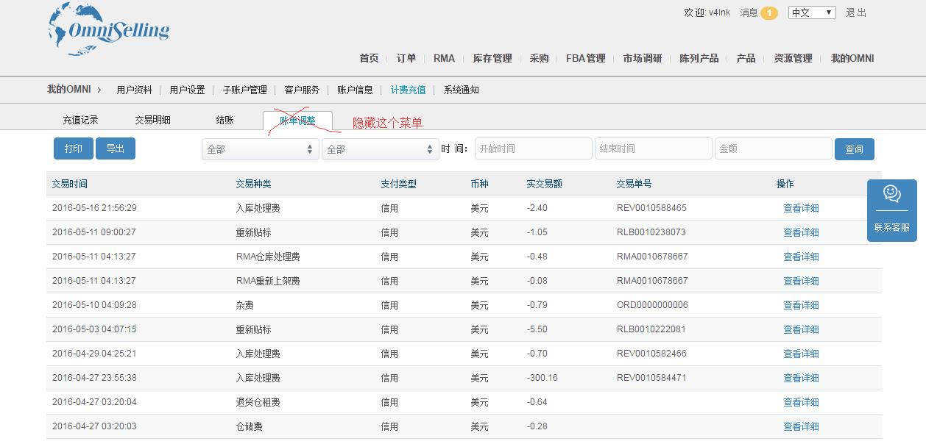

帐号管理

“用户资料” 改为 “个人资料” ，且信息无需优化
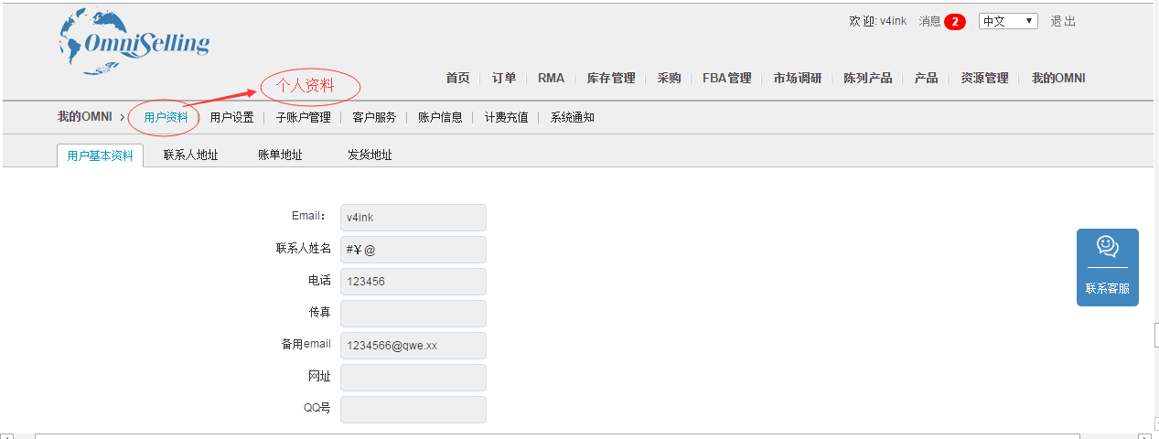

子帐号管理，暂时不考虑
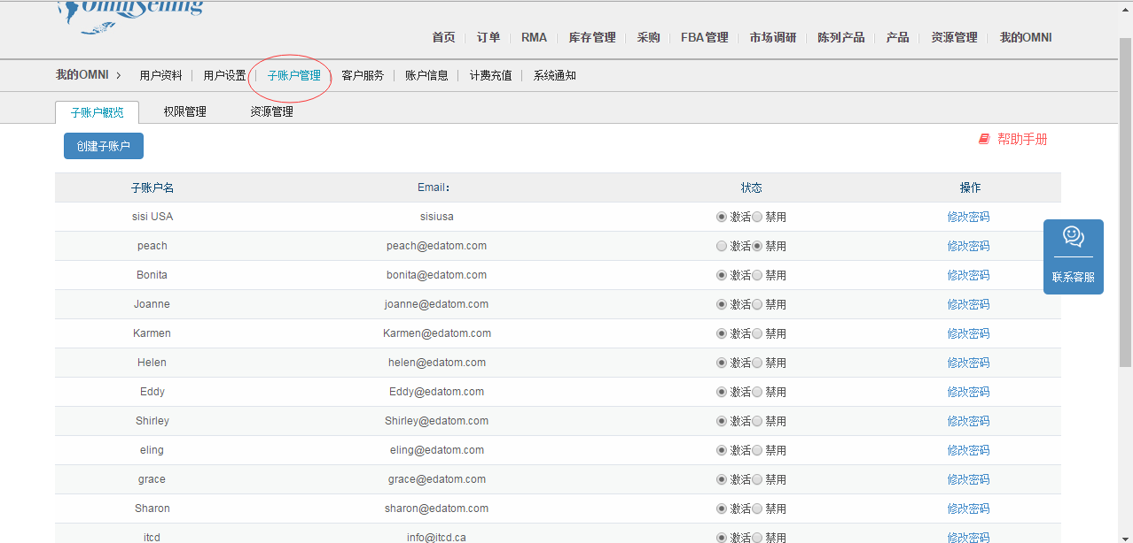

用户设置页面 – 调整到“系统设置”模块

二级菜单”客户服务”删除

系统设置

订单来源
(查看原型文档-----系统配置.rp)

偏好设置
二级菜单 “用户设置”改为”偏好设置”, 将这个页面移到
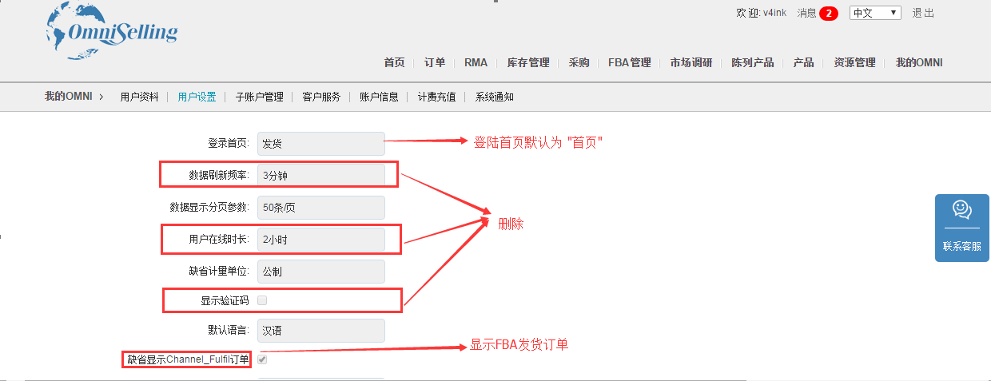

开发用的==========================================================================================================

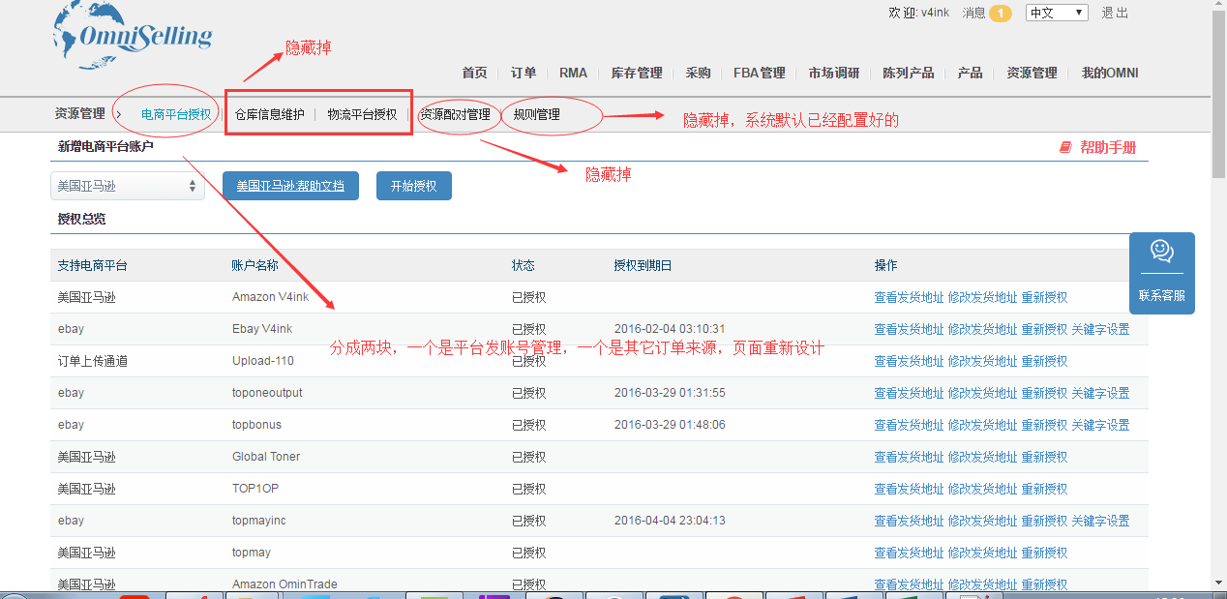

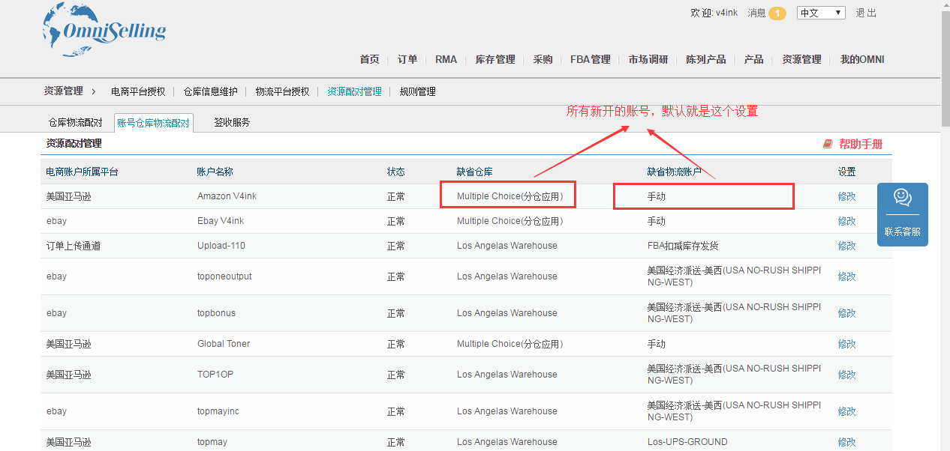

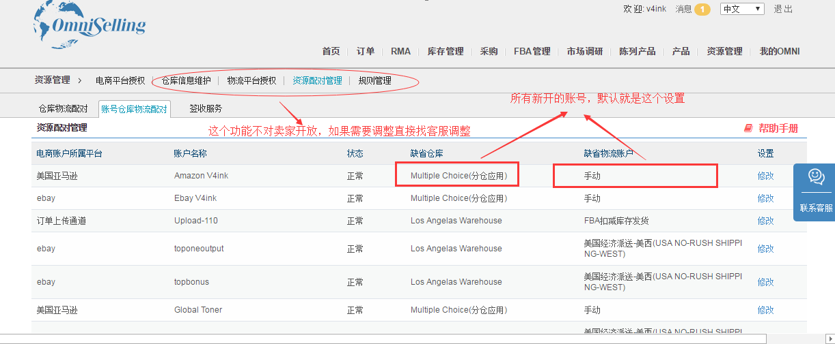

产品

产品列表

产品列表 - 功能名称优化

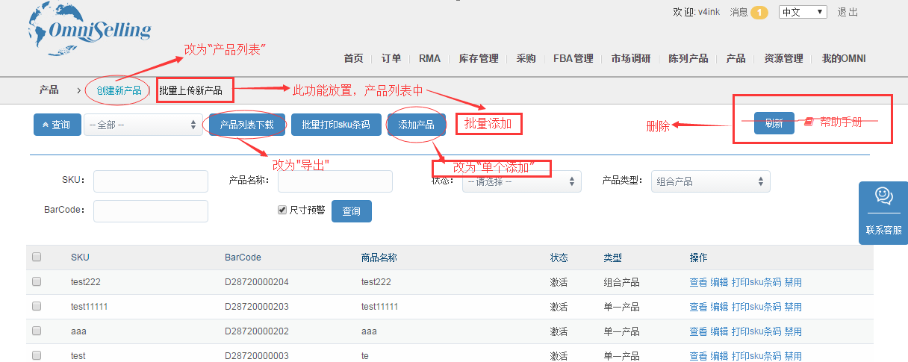

产品列表 - 查询内容优化
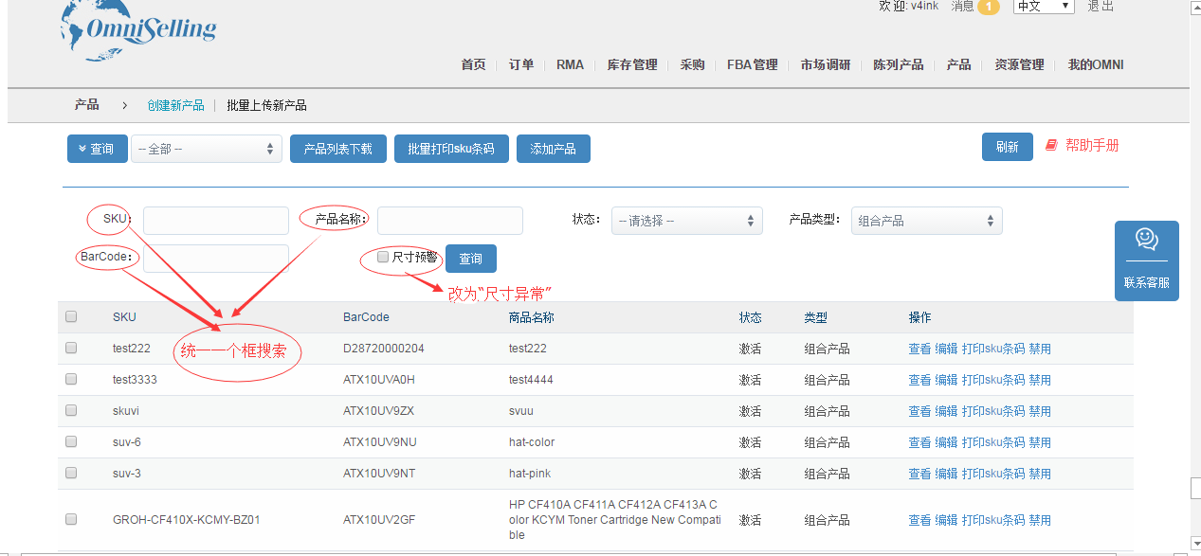

产品列表 - 列表字段优化
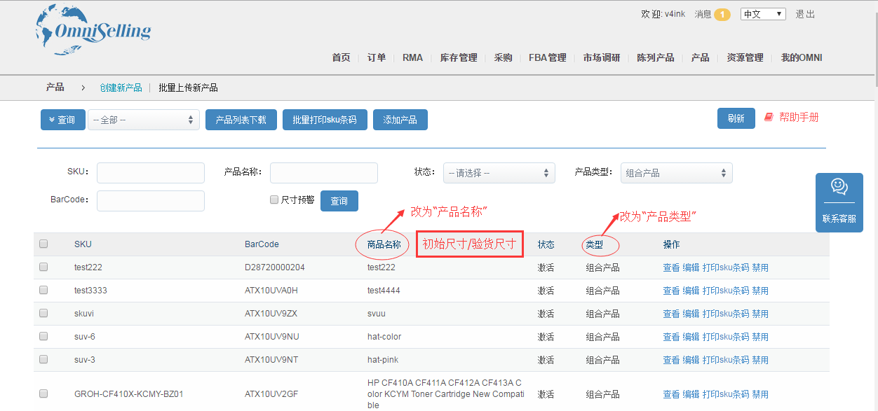

产品列表 – 查看功能优化
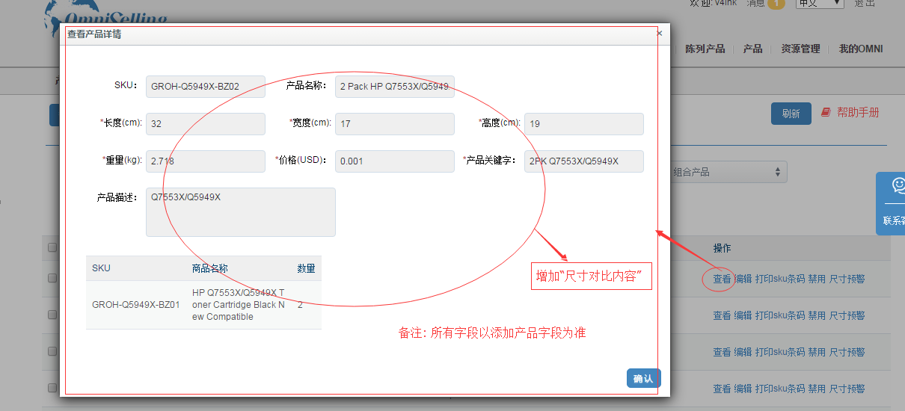
“尺寸对比内容”如下
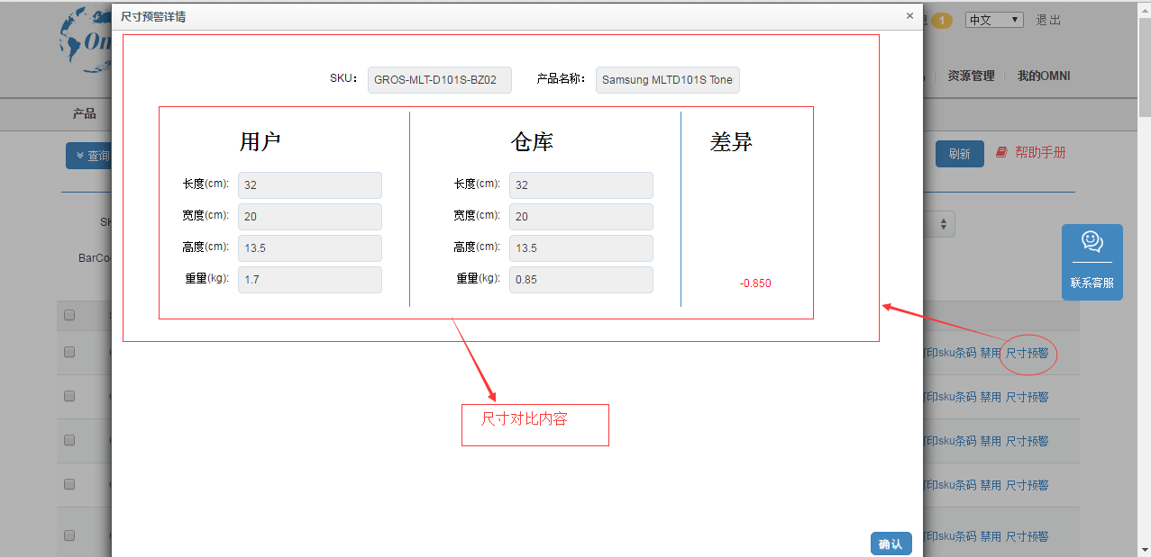

产品列表 – “尺寸预警功能”删除
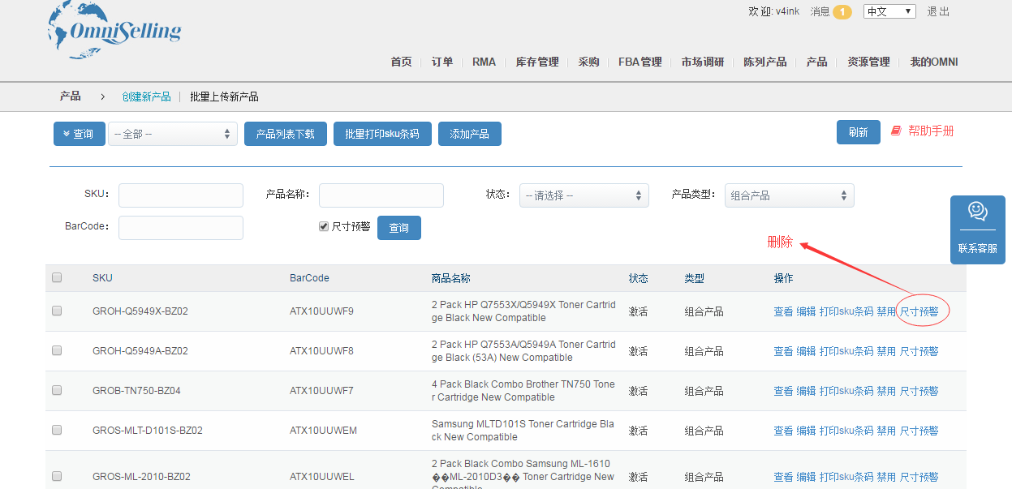

产品列表 – 单个添加功能优化
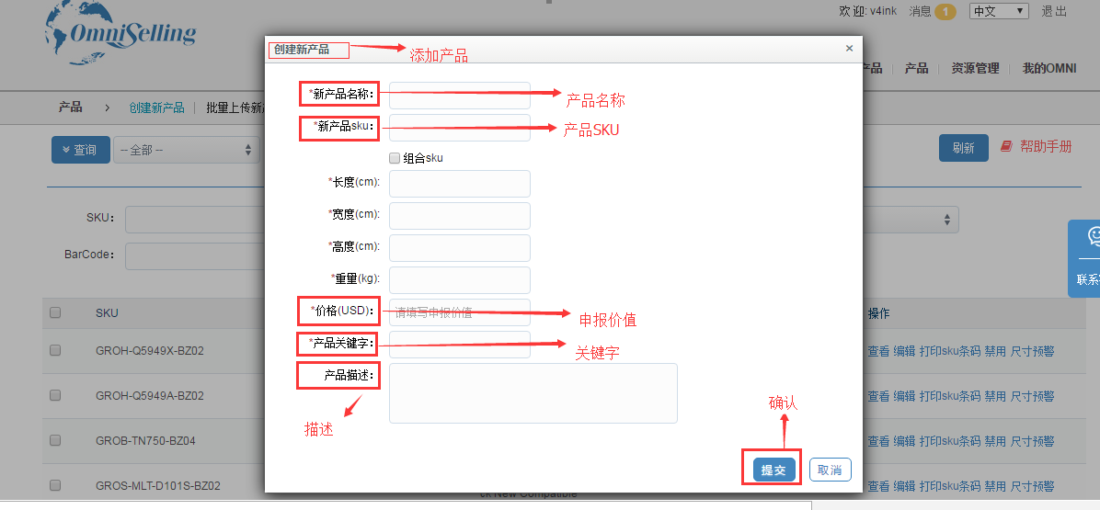

产品列表 – 批量添加功能优化
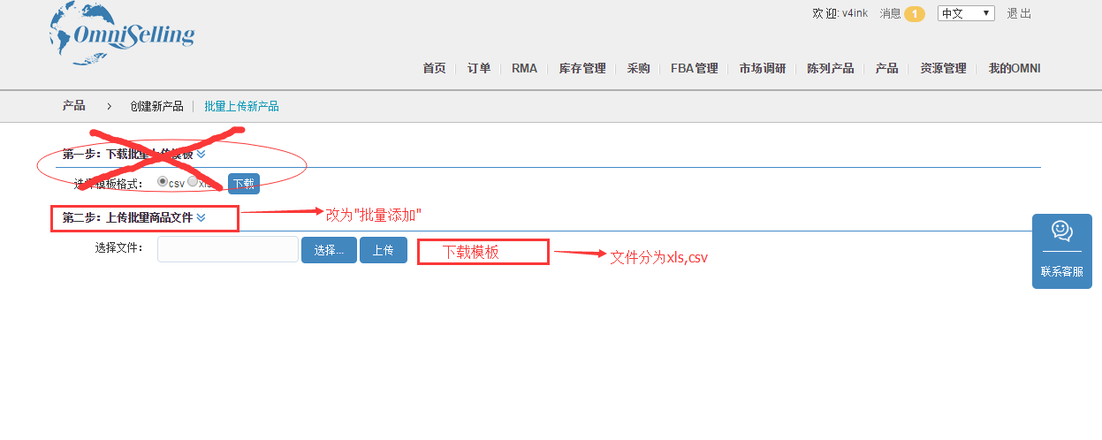

产品列表 – 编辑功能优化,和查看页面一致
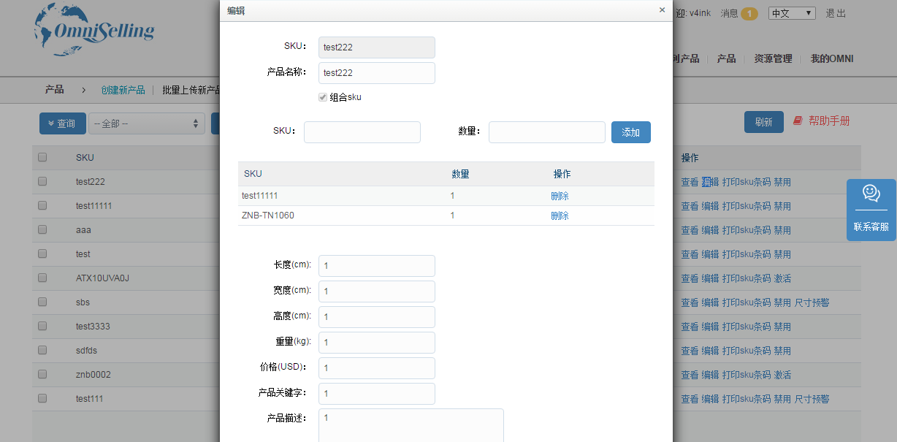

产品列表 – 打印标签优化
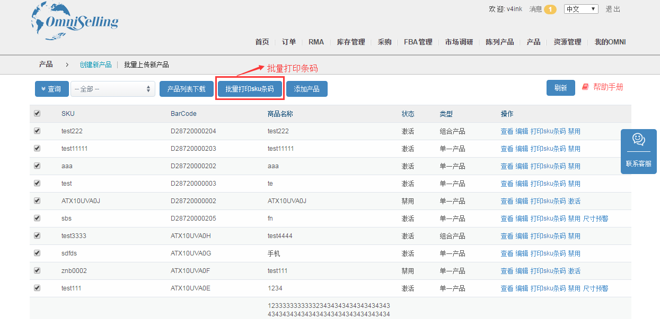
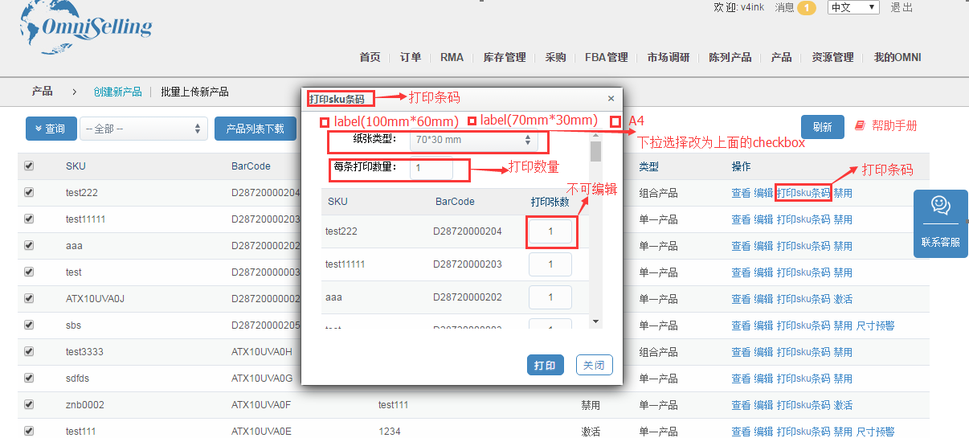

平台产品关联管理

平台产品关联管理 – 现有Omnisell页面位置 及 页面功能
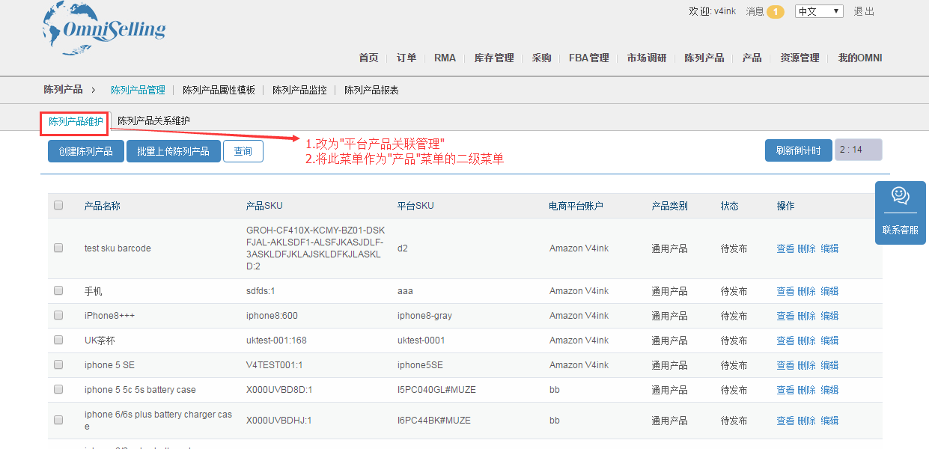
页面功能
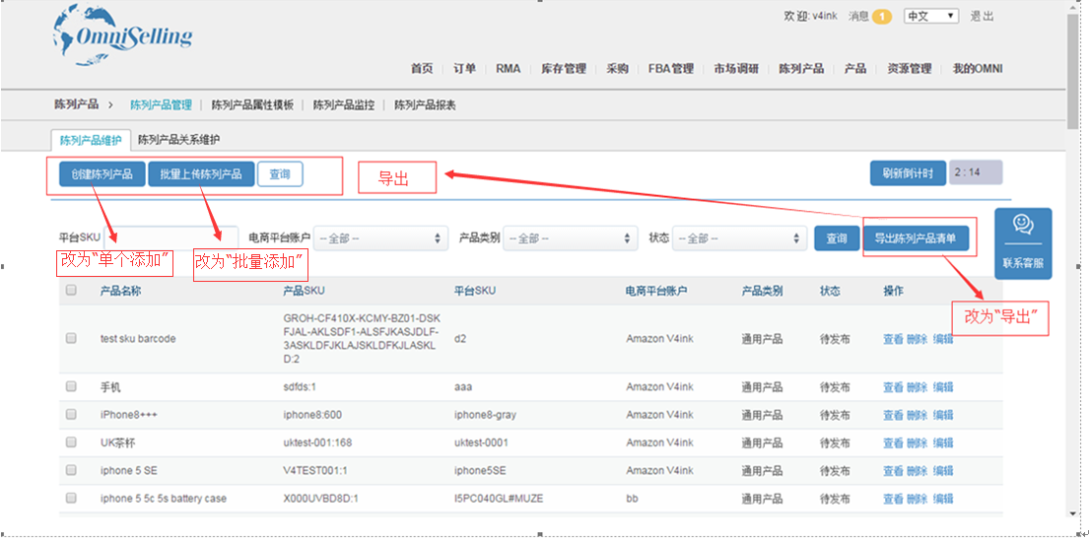

平台产品关联管理 – “单个添加”功能优化
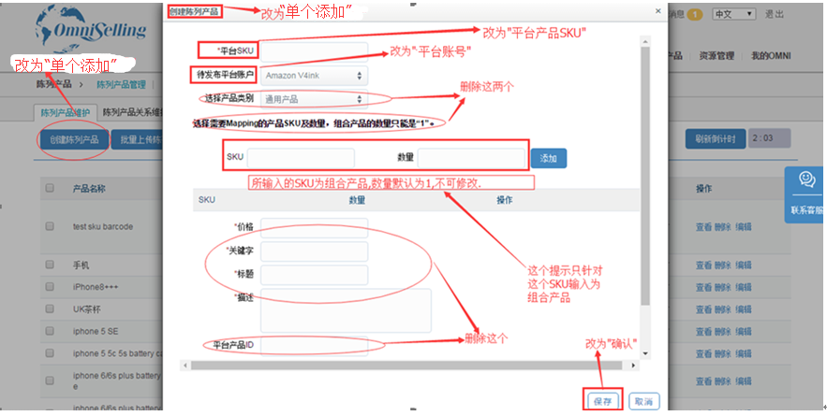

平台产品关联管理 – “批量添加”功能优化
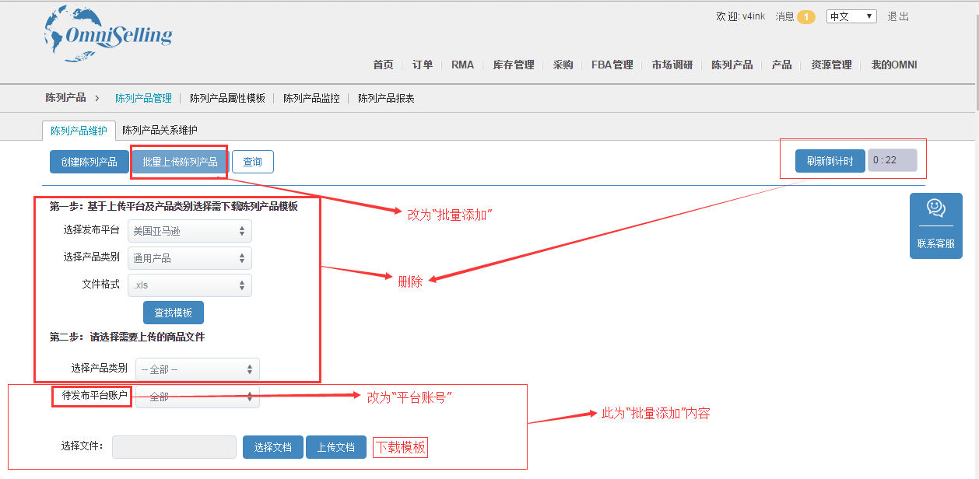

平台产品关联管理 – 查询功能优化
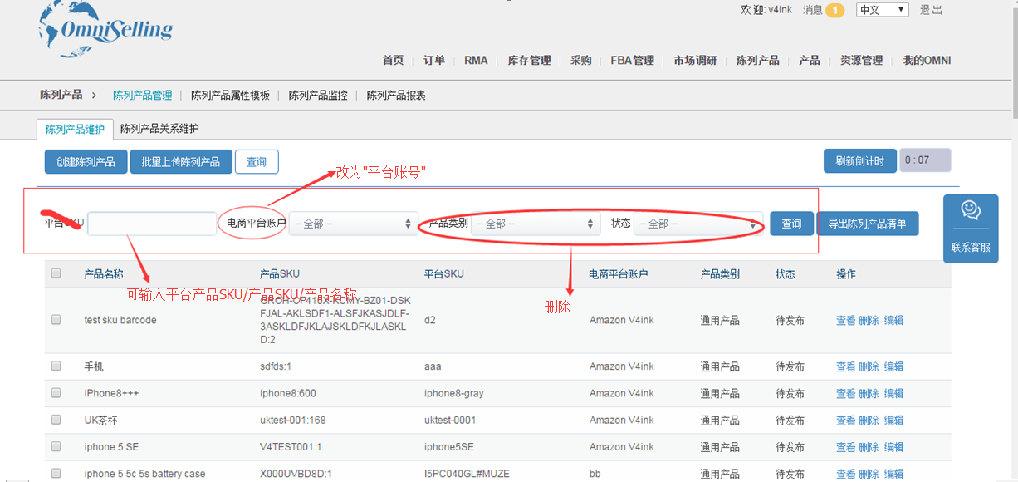

平台产品关联管理 – 列表字段优化
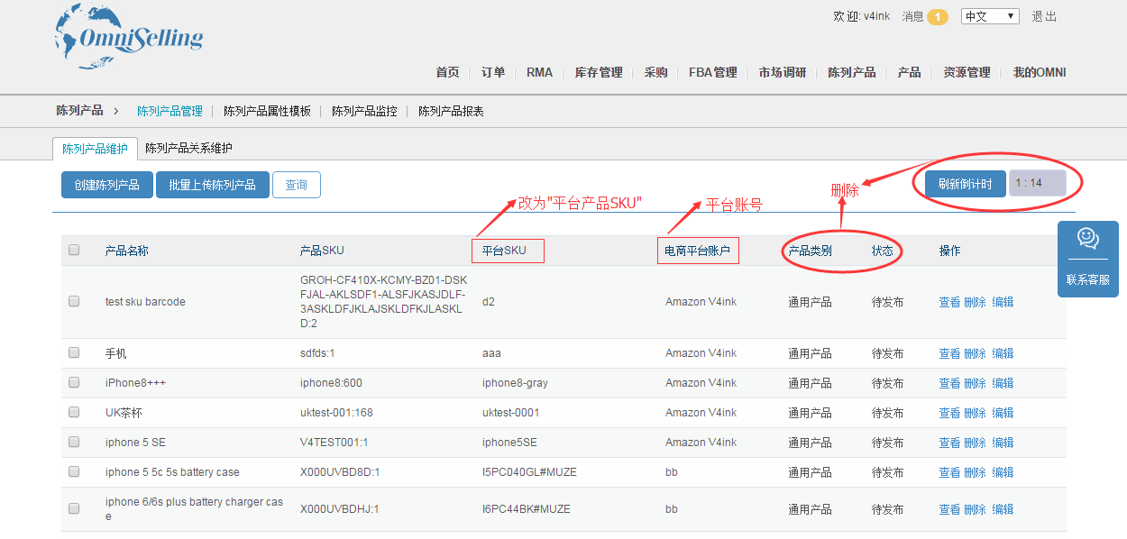

平台产品关联管理 – 列表编辑功能优化
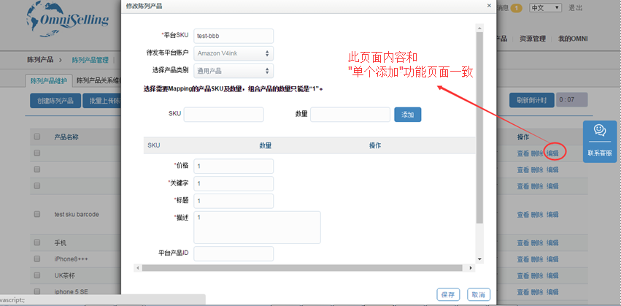

平台产品关联管理 – 列表去掉”查看”功能
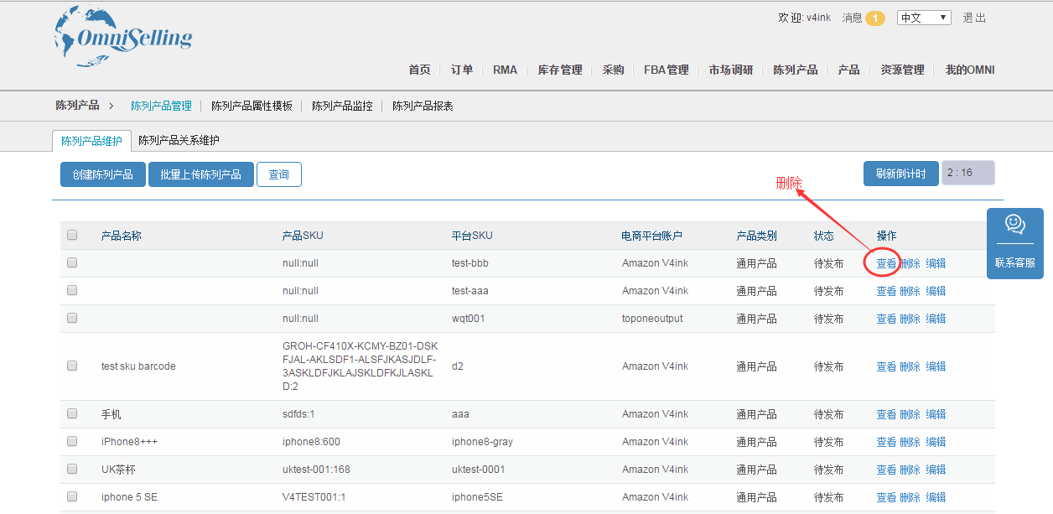

数据报表

5.1平台调研
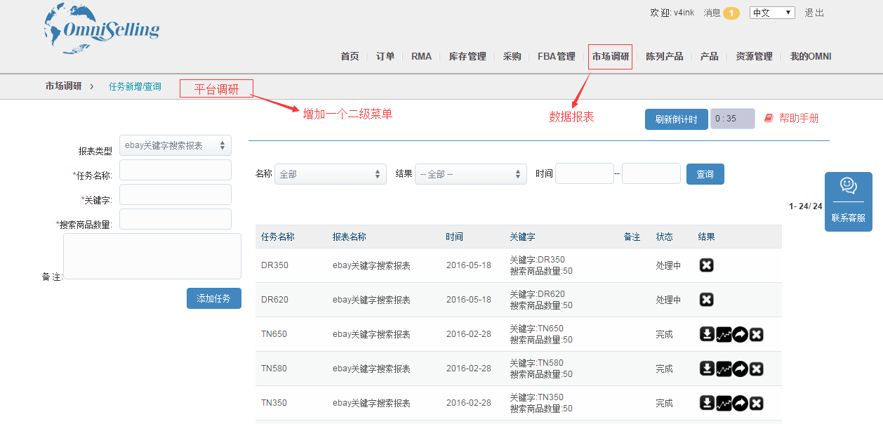

5.1平台调研 – 列表字段优化
